销售毛利表：axcq513,截图所示本币单价为负数，但本币税前金额为正数，所以本币税前金额合计数就不对，这个地方应该为负数才对。

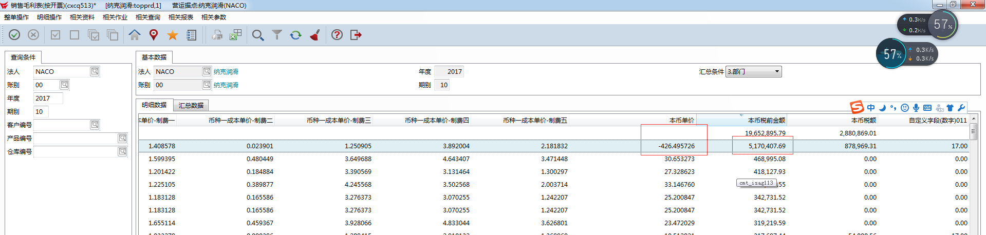

销售毛利表：axcq513只取到了出货单号的数据，后面的销售折扣数据未取到（出货应收维护作业，其他减项）

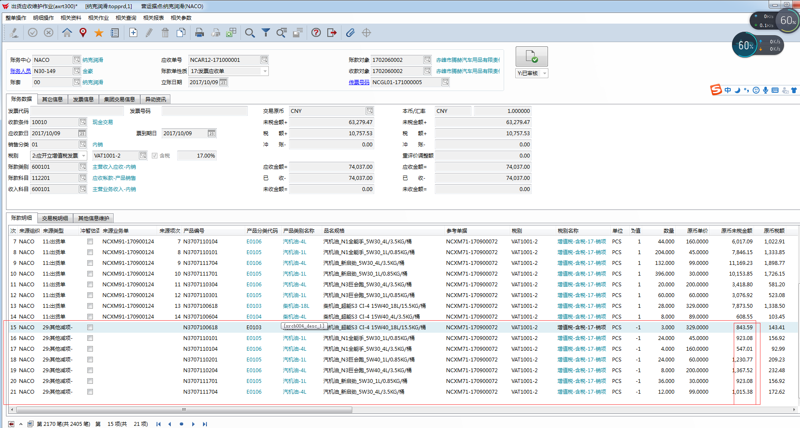

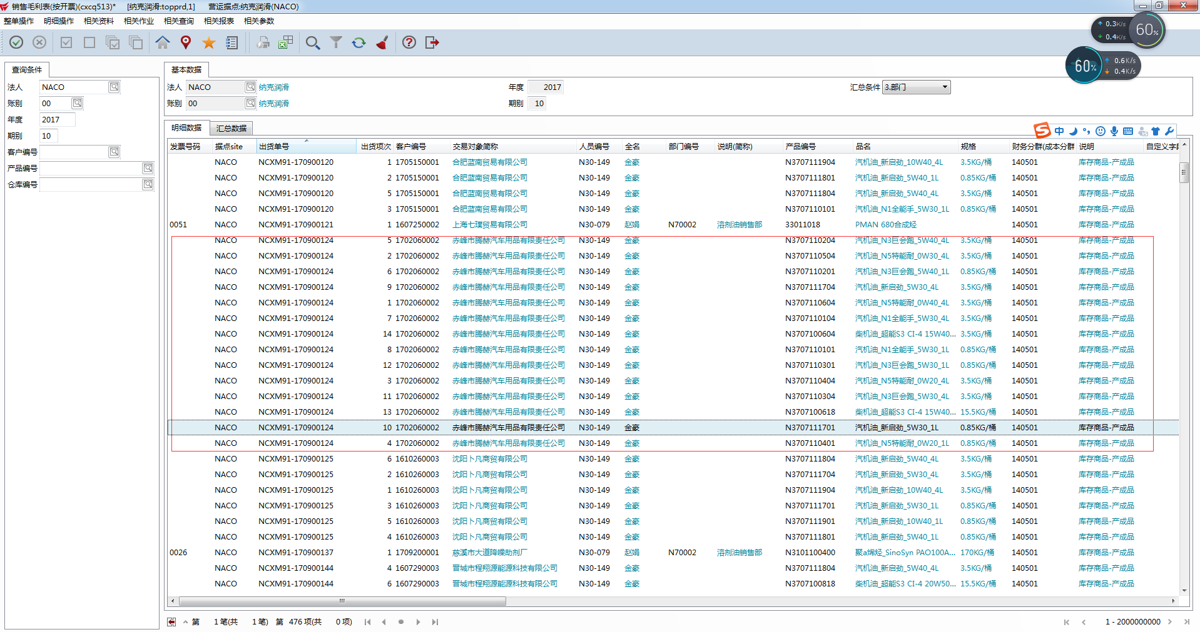

最终销售毛利表：axcq513，本币税前金额合计数，应该跟总账中主营业务入本期发生额一致：12,003,242.37-6,502,748.88+2,608,327.02-0= 8,108,820.51

